此间有暖，迎你如归
——合肥九中新站校区生活区迎新纪实

碧空如洗、万里无云、暑气正盛，连蝉鸣都裹着热浪。2026年8月24日，合肥九中新站校区的校园里，涌动着一股比天气更炽热的期盼——今天是高一新生开学的日子。晨光初照，生活区的每一个角落都已整装待发，像一位温厚的家人，在门前静静守望，等着跟你道一声“欢迎回家”。
细处着墨，暖字为底——迎新部署有章法
开学前夕，生活区第一次全体例会上，校党委委员、副校长汪玉慧的一番话掷地有声，为全体生活老师定下了基调：“生活区是孩子们的‘第二个家’，要安全、温暖、舒心。”她勉励大家换位思考——把自己当成每个孩子的家长，把每个孩子当成自己的孩子。面对这群有思想、有个性、人格渐趋稳定的少年，既要守住安全底线，更要走进心灵深处。
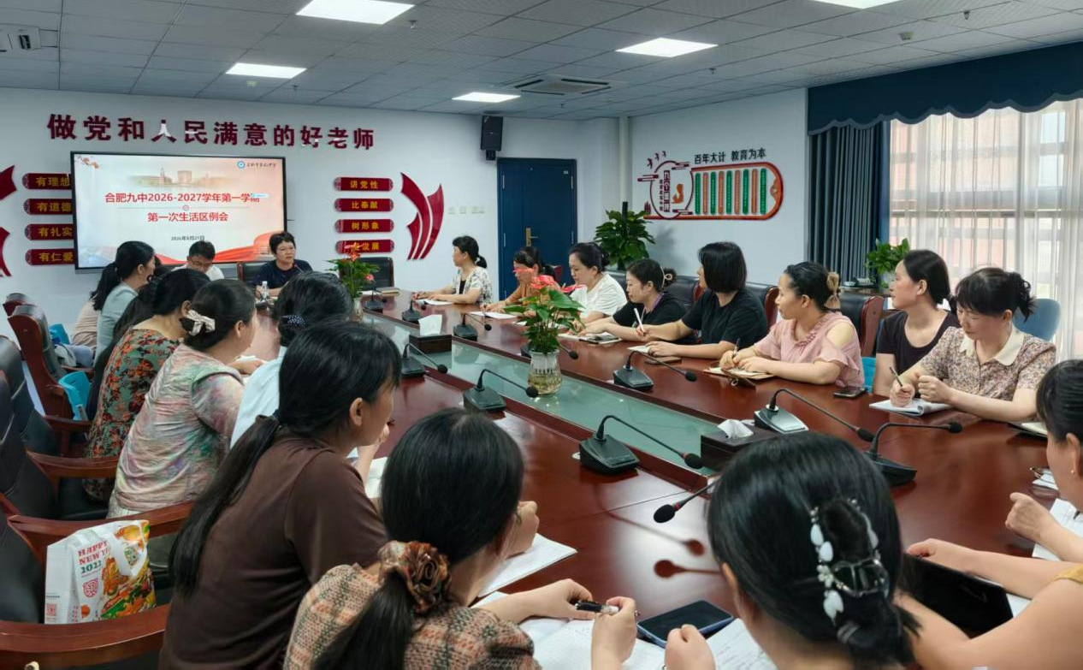
紧接着，政教处就迎新工作作出具体部署，要求全体生活老师将每一项服务落到实处，从严抓纪律、从严管控电子产品、紧盯安全与身体状况、狠抓集体意识与文明习惯、强化值守与反馈。随后，生活区针对宿舍分配、物品检查、卫生清扫、通风消杀等细节，逐一明确责任、限时落实，将生活区工作凝练为“细、严、稳、暖”四字准则，四字如四季，贯穿于此后每一个晨昏。
静候君来，满室生春——万事俱备待新颜
为了让每间宿舍以最好的状态迎接新的小主人，生活区老师们提前数日便进入了“战时状态”。她们穿梭于楼层之间，加班加点，逐一检查空调、电风扇是否运转正常，床板、蚊帐架、衣柜、桌椅是否完好无损，洗脸台、镜面是否光洁如新，水龙头是否哗然有声。发现缺失或损坏，立即报修，持续跟进，不放过任何一处细节。
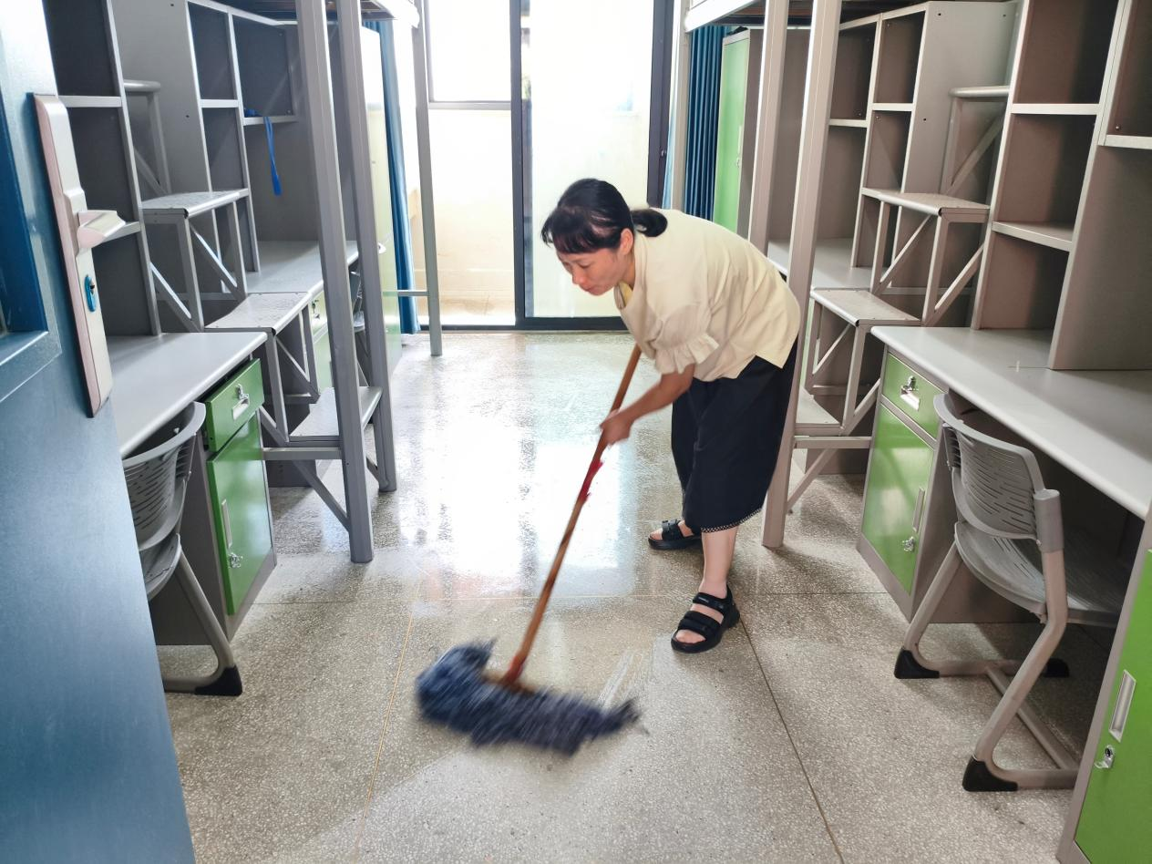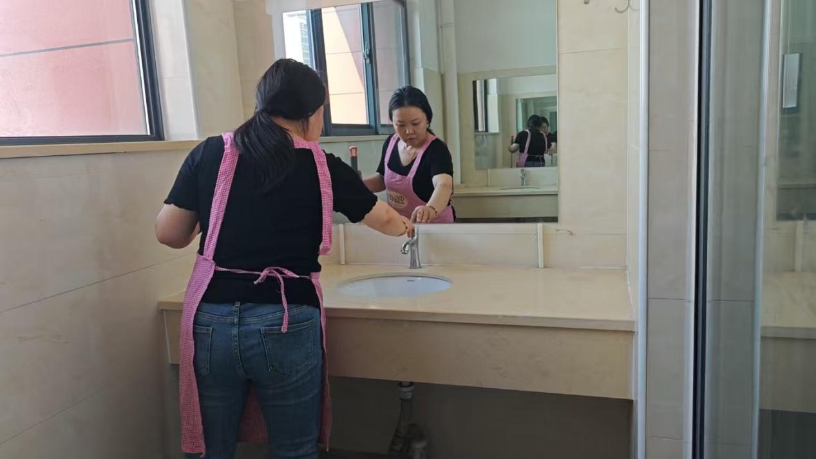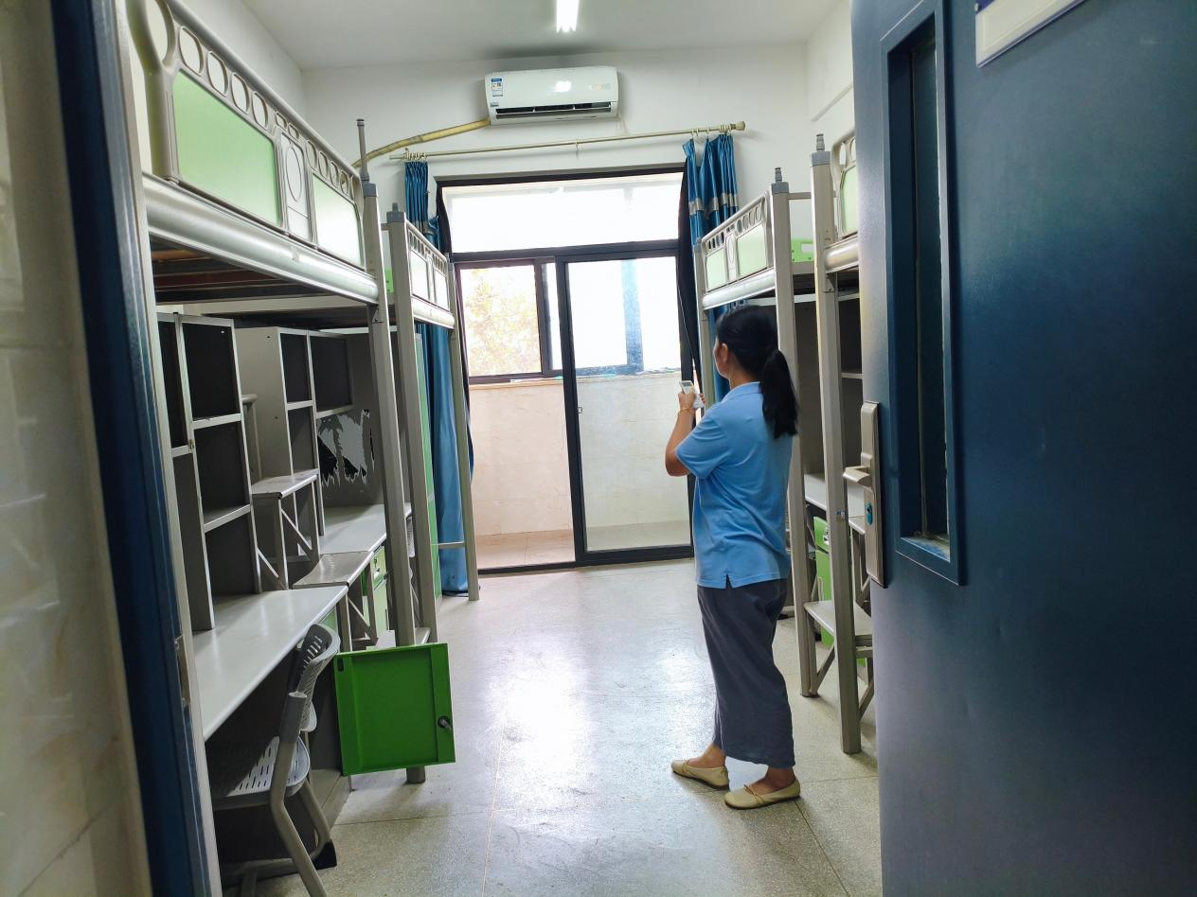
走廊、窗台、楼梯间，扫了一遍又一遍；地面、阳台、桌面，消毒之后又擦拭。上一位“小主人”遗落的物品被一一清出，宿舍像一本合上的书，重新翻开了空白而崭新的扉页。生活老师们虽不善才艺，却认认真真地在每层楼道里出好了“欢迎新同学”的板报——一笔一画，皆是心意。与往年不同的是，今年高一、高二住校率格外高，宿舍几乎满员入住。这意味着更紧凑的节奏、更繁重的守护，也让这份“归巢”的仪式感更添分量。
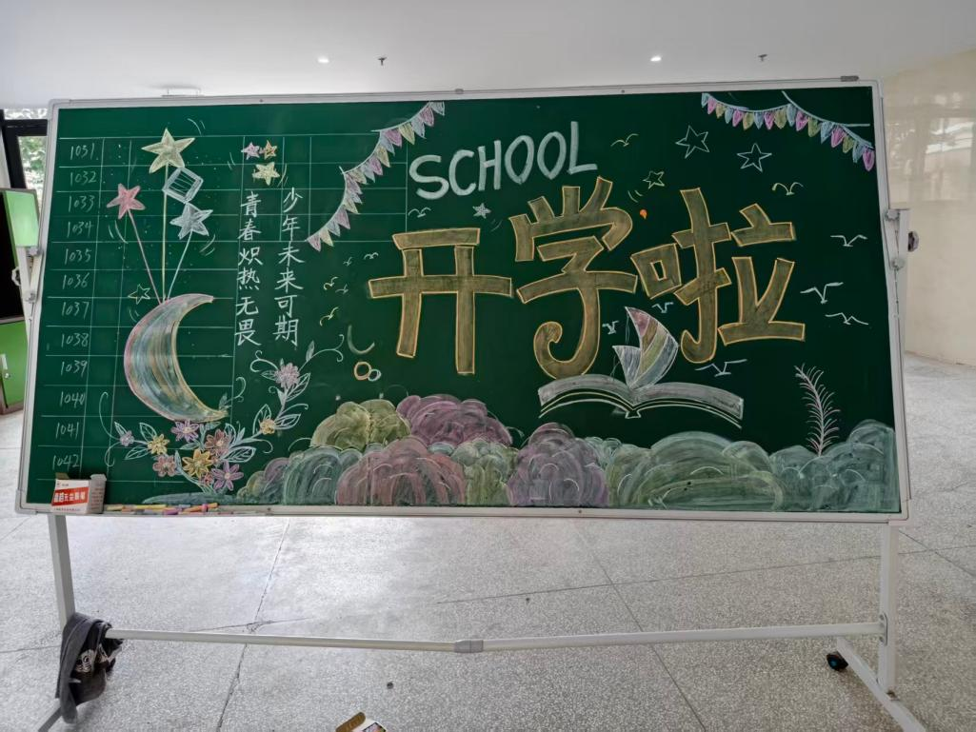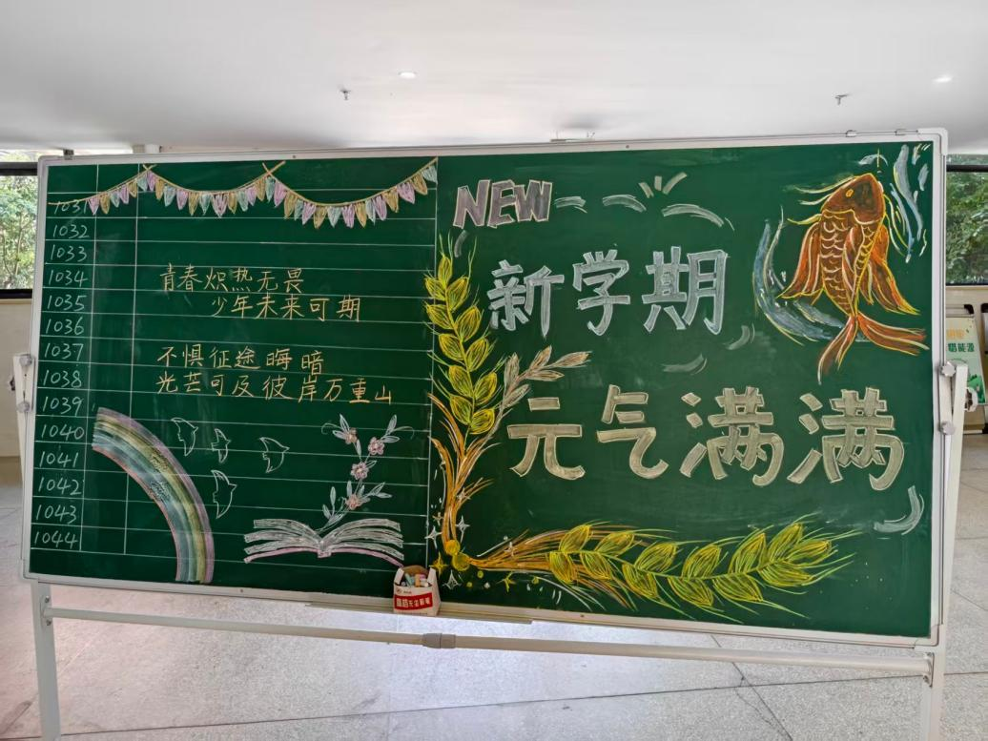
热浪迎新，清凉入心——报到当日见真情
报到这天，烈日如焰。清晨六时许，校门外已车水马龙，家长们肩扛手提，汗流浃背；孩子们满眼新奇，步履轻快。三十多度的高温，挡不住奔赴新程的热情。
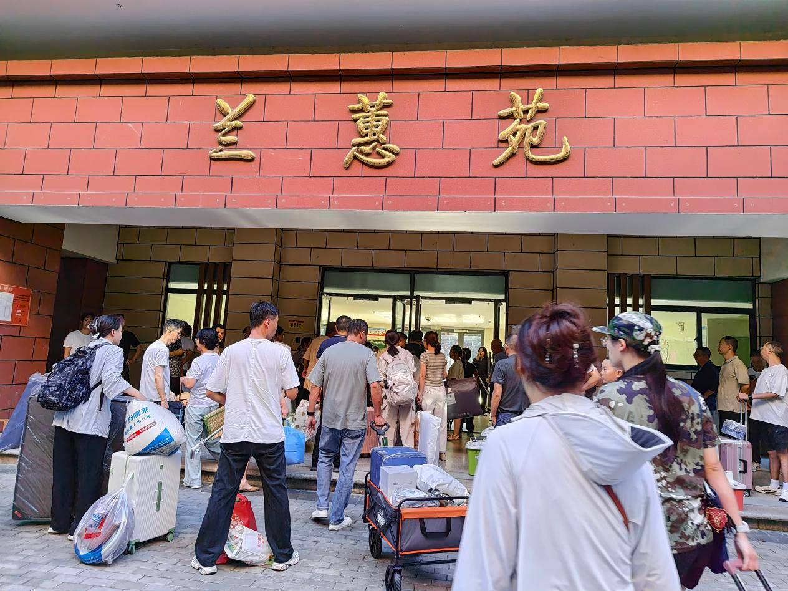
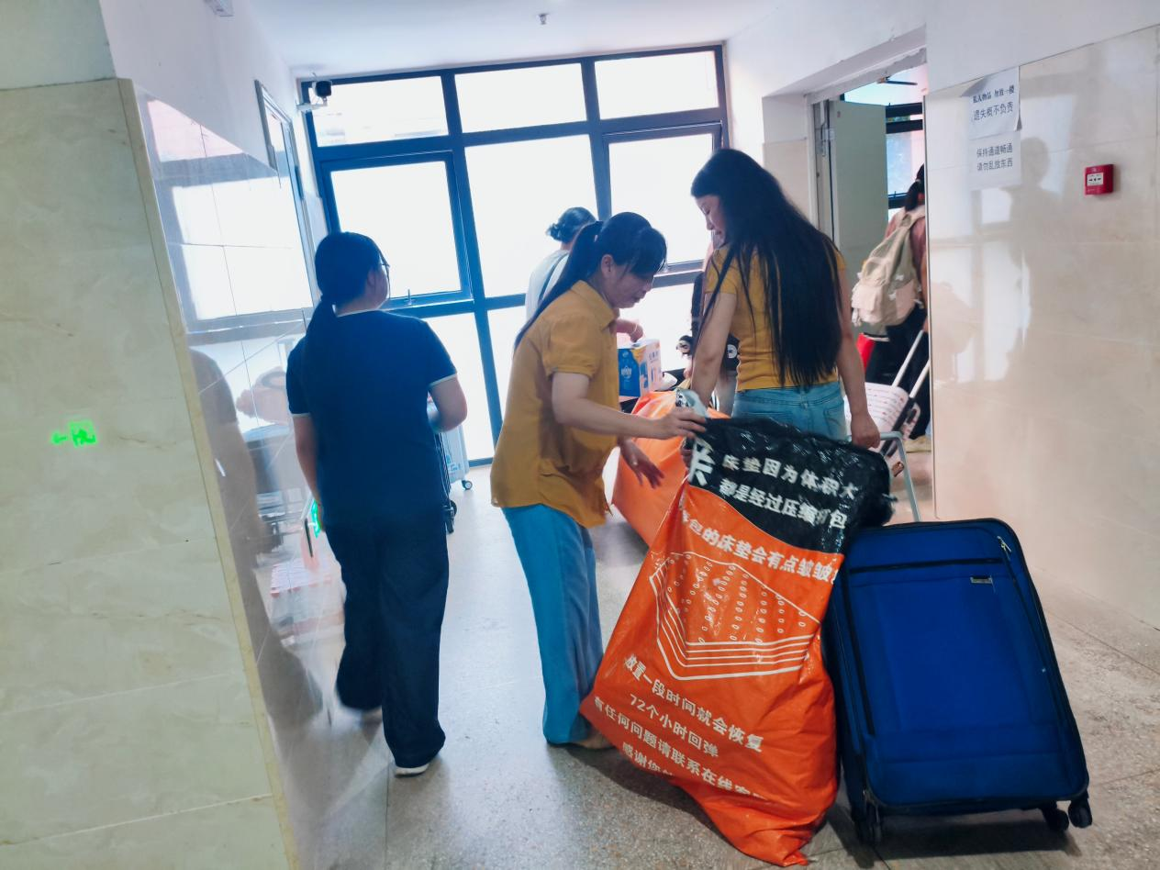
生活老师们早已全员就位：宿舍大门前，她们笑迎四方；电梯口旁，她们忙着引导、帮运行李；各楼层通道里，她们逐一指引方位、协助安顿。推开宿舍门的刹那，凉意扑面——空调早已提前打开，四人一间、上床下桌、窗明几净、温度宜人。家长环顾四周，连连点头：“比想象中好太多了！”
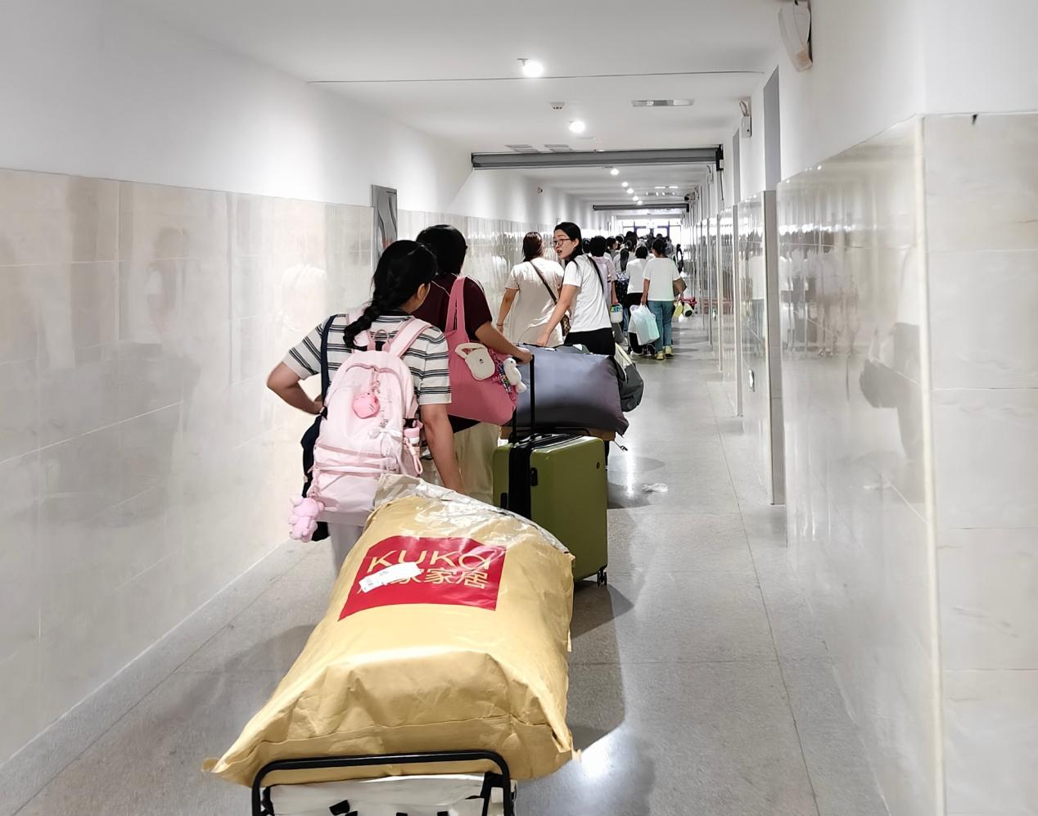
安顿甫定，新“宝宝们”便围着生活老师开始了轮番“轰炸”：“老师，在哪里打开水？”“洗衣机怎么用呀？”“电吹风在哪儿？”“一卡通怎么不能打电话？”“蚊帐杆拔不出来怎么办？”“空调可以自己调吗？”“早上会喊起床吗？”……问题如连珠，老师笑颜一一解答，手把手指导操作，从容而温和。
当最后一位家长放心离去，楼道里响起行李箱滚轮渐远的回声。孩子们三五成群，说笑着从宿舍走向教室，步履轻盈，如风过林梢。
此间有暖，不在喧嚣处，而在每一次躬身检查、每一句耐心叮咛、每一张如沐春风的笑脸与每一阵提前送到的清凉里。孩子们，欢迎回家！生活区已就位，往后的日子，我们一起慢慢走。
来源：生活区
撰稿、一审：季玮祺
二审：徐鑫
三审：汪玉慧

